
VY_32_INOVACE_10_ZEMĚPIS_Evropa – zemědělství
Dětský domov, Základní škola, Střední škola Duchcov, Školní 1, příspěvková organizace
Registrační číslo: cz.1.07/1.4.00/21.0559
Jana Hoffmannová
Evropa – zemědělství
- Zaměstnává méně obyvatel – není hlavním zdrojem obživy
- Mechanizace, soběstační – minimální podíl ruční práce 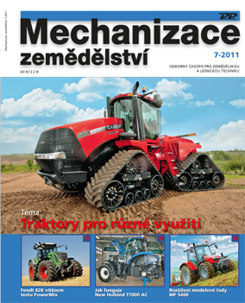
- Vhodné přírodní podmínky
- Soběstačnost ve výrobě základních potravin

- Nejsevernější oblasti
  - Pastevectví – Skandinávie, Rusko 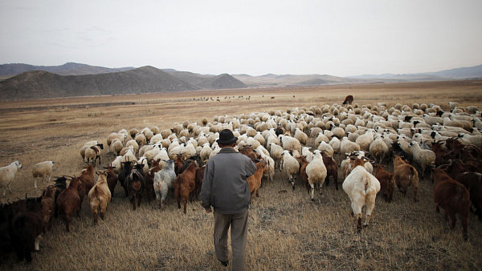
- Nejjižnější oblasti
  - Pěstování citrusů, oliv, vinné révy, korkového dubu, zeleniny, ovoce
- Přímořské oblasti
  - Rybolov
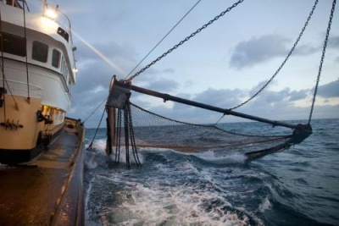

- Chov
  - Severské země – sob
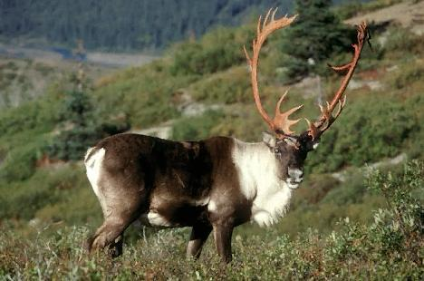
  - Alpské oblasti, Francie – skot
  - Britské ostrovy – ovce
  - Střední Evropa – nejvíce rozšířený chov prasete, ale i skot, v horských oblastech ovce
  - Chov drůbeže a rybolov po celé Evropě
  - Chov koní dříve velmi rozšířen, nyní především koně závodní
- Pěstování
  - Obiloviny
    - Nejrozšířenější
    - Západní Evropa – pšenice
    - Severní Evropa – žito
    - Východní Evropa + Balkán – kukuřice
    - Nejvíce obilí na Ukrajině – vlmi úrodná půda + dobré přírodní podmínky
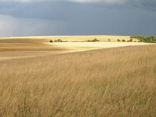
  - Zelenina – po celé Evropě
    - Největší pěstitelé
      - Maďarsko
      - Polsko
      - Francie
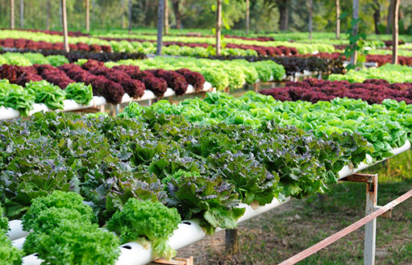
  - Středomoří
    - Vinná réva
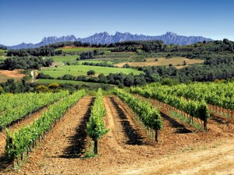

    - Olivy
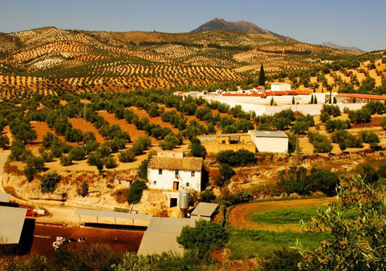
- Citrusové plody
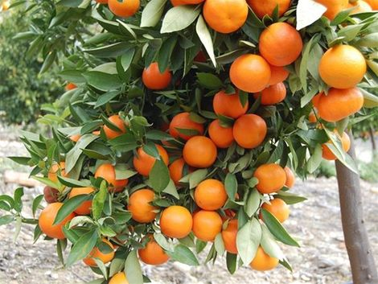

  - Krajové zvláštnosti
    - Chorvatsko – Fíky
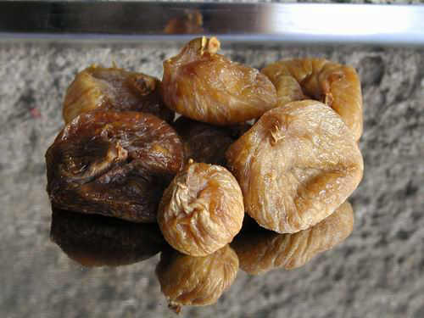
    - Portugalsko – korkový dub
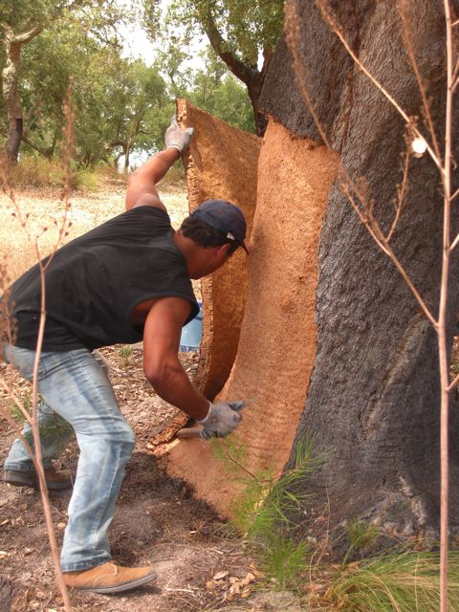
Kontrolní otázky
- Víš, ve kterém státě se pěstuje nejvíce obilí (obilnice Evropy)?

- Evropa je ve výrobě základních potravin:
  - Vyrobí ani ne polovinu toho, co spotřebuje
  - Je soběstačná
  - Zdaleka nevyrobí tolik potravin, kolik potřebuje

- Víš, ve kterých oblastech Evropy se chovají sobi?

Odpovědi
- Víš, ve kterém státě se pěstuje nejvíce obilí (obilnice Evropy)?

Ukrajina

- Evropa je ve výrobě základních potravin:
b) Je soběstačná

- Víš, ve kterých oblastech Evropy se pěstují sobi?
Severské země

Odkazy
http://www.mechanizaceweb.cz/@AGRO/o-nas/starsi_vydani/7/2011__s466x56513.html
http://zpravy.ihned.cz/c1-56321640-mongolsko-skryva-nejvetsi-lozisko-uhli-na-svete-boji-se-sverit-ho-cine-nebo-rusku
http://www.protext.cz/zprava.php?id=14105
http://melounovnik.blog.cz/0812/sob
http://cs.wikipedia.org/wiki/Kolektivizace_v_%C4%8Ceskoslovensku
http://www.ireceptar.cz/zahrada/hydroponicke-pestovani-rostlin/
http://www.olivyzespanelska.cz/svet-oliv/o-spanelsku/spanelsko-zeme-oliv
http://www.top-vinoteka.cz/o-vine/vinarske-oblasti/
http://vat.pravda.sk/zem/clanok/17343-na-svete-je-nova-mandarinka-daisysl/
http://forum.vitarian.cz/viewtopic.php?f=10&t=1243

